
幸 福 日 记
时 间：2019.01.11 地 点:甜橙树班 记 录:海蓝
- 晨间活动：
早晨，天气寒冷，到处都是白茫茫的一片，我们的甜橙宝贝余会良、冯远翼、隗莯炎、胡茗允、张修睿依然早早地来到了幼儿园，与甜橙妈妈一起进行区角活动。宝贝们用玩具拼出恐龙、火车、手枪等，这让宝贝们的动手能力和想象力得到了锻炼。宝贝们和甜橙妈妈一起玩的很开心！
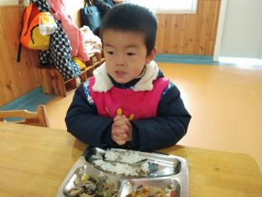
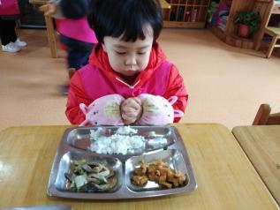
二、生活礼仪：

我们会双手合十，念餐前儿歌！
三、自主探索：
补充完水分后，我们开始了今天的幸福体验《吉祥话》。灿灿妈妈问小朋友们:“你们家里都有什么人呀”，宝贝们说:“有爸爸妈妈”，“有爷爷奶奶”，“有姥姥姥爷”。是的，我们的家里有很多很多的人。那你们在路上遇到了爷爷奶奶，要怎么跟他们打招呼呢？雯雅宝贝挥挥手，说:“爷爷奶奶好”。那你们在幼儿园里遇到了老师，你们要怎么说呢？莯炎和会良宝贝说:“老师妈妈好”。图片上这个小朋友叫做贝贝，贝贝是个懂礼貌的孩子，他见到叔叔阿姨会说:“祝你工作顺利”；见到爷爷奶奶会说：“祝您身体健康”；见到小朋友会说：“祝你学习进步”，贝贝见到人都会打招呼，而且会跟他们说吉祥话，大家都很喜欢他。那小朋友见到人，也要和他们打招呼，说吉祥话，这样大家都会很喜欢你的。老师妈妈现在要来考考宝贝，看看宝贝们会不会打招呼、说吉祥话。奶奶走过来了，小朋友们要怎么打招呼呢？雯雅、智茗和远翼宝贝说:“奶奶好，祝奶奶身体健康”。老师来了呢？修睿、森森和萌萌宝贝说：“老师好，祝您天天开心”。甜橙宝贝都是有礼貌并且会说吉祥话的好孩子，幼儿园里的老师妈妈很喜欢宝贝们，甜橙妈妈们也感到很骄傲哦！希望在以后的日子里宝贝们不管是在什么地方遇到什么人，都要做一位有礼貌的乖宝宝。
四、风采展示：
本周才艺展示的主题是《自由展示》，有请我们的小主持人王梓萌登场，暖暖的阳光下我们神采飞扬......才艺展示正式开始。有请第一位上台展示的小明星杨智茗闪亮登场，宝贝开心的走上台，介绍自己的英文名字叫Jimmy，给大家带来了歌曲《Brown bear》，唱的很好听，但声音有点小，希望下次能让小朋友听到宝贝的歌声，加油哦！有请第二位上台展示的小明星袁雯雅闪亮登场，宝贝给小朋友们带来了《两只老虎》，宝贝声音洪亮且吐字清晰，表现的真棒啊！有请第三位上台展示的小明星张修睿闪亮登场，宝贝表演的儿歌《小兔子乖乖》，宝贝吐字清晰，唱的很好听，要是声音再大点就更好了呦！有请第四位上台展示的小明星郑策闪亮登场，宝贝表演的是儿歌《小星星》，宝贝唱的很好听，但吐字不是很清晰，在家要多加练习哦！
五、体能锻炼：
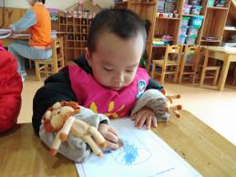
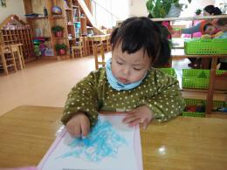
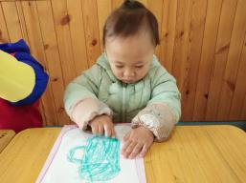
今天由于天气原因，我们的户外活动是在教室里进行的，灿灿妈妈带着宝贝们一起画画，小朋友们玩的都很开心。下面是宝贝们今天的活动照片，我们一起来欣赏一下吧！
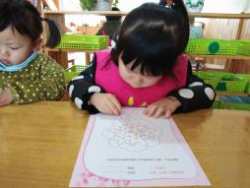


六、家园共育：
非常感谢您对我们工作的支持与配合！
- 下周才艺展示的主题是《自由展示》，下周的小主持人是：吴昌言，小明星是：冯远翼、王美琳、王梓皓、张欣妍，请家长为小朋友们提前做好准备。

